


„A munkaerő-kínálat bővítése és fejlesztése”
GINOP Plusz-3.1.1.-23-2023-00001 stratégiai jelentőségű Pillér projekt

A projekt időtartama: 2023. december 01. – 2027. augusztus 31.

A projekt szerződött támogatási összege
A GINOP Plusz 311 stratégiai jelentőségű Pillér projekt Zala vármegyében 2,2 milliárd forint vissza nem térítendő európai uniós forrásból valósul meg.

A projekt célja
Az álláskeresők és inaktívak foglalkoztathatóságának javítása és elhelyezkedésének segítése az elsődleges munkaerőpiacon a munkaerő fejlesztését és a munkába állás ösztönzését szolgáló támogatásokon és szolgáltatásokon keresztül. A projekt hozzájárul a munkaerőpiac intézmény- és támogatási rendszerének, működési feltételeinek kialakításához annak érdekében, hogy hosszabb távon erősítse a hazai munkaerőpiac gazdasági sokkokkal szembeni ellenálló képességét. A projekt célját a Nemzeti Foglalkoztatási Szolgálat támogatásai és szolgáltatásai biztosítják, szolgáltatások esetében az OFA Nonprofit Kft. bevonására kerülhet sor.
A projekt célcsoportja: 30. életévét betöltött álláskeresők és inaktívak, kiemelten a munkaerőpiaci szempontból hátrányos helyzetű csoportok, beleértve átmeneti védelemre jogosultak, az őket foglalkoztató munkáltatók, valamint a közfoglalkoztatásból való kilépésre felkészített munkavállalók.
A projekt kiemelten támogatja a hátrányos helyzetű álláskeresőket és inaktívakat. A GINOP Plusz operatív program 3. prioritásával összhangban munkaerőpiaci szempontból kiemelten hátrányos helyzetűek azok az álláskeresők és inaktívak, akik tartósan álláskeresők, 50 éven felüliek, alacsony iskolai végzettségűek, vidéki térségben élők, kisgyermeket nevelők, közfoglalkoztatásból kilépő személyek, romák, megváltozott munkaképességűek és az ápolási feladatokat ellátók.
A projekt keretében tervezett támogatottak száma 1038 fő.
Részletes információt a támogatásokkal kapcsolatban az illetékes járási hivatalok foglalkoztatási osztályai nyújtanak.

A további információ az alábbi elérhetőségeken kérhető:
https://munka.hu/
foglalkoztatás@zala.gov.hu
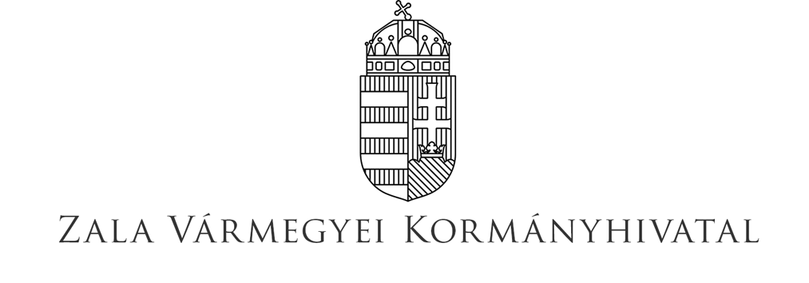
92/549-489

